Рекомендации родителям и близким детей, страдающих аутизмом

Подготовила: педагог – психолог Санина Т. Н.

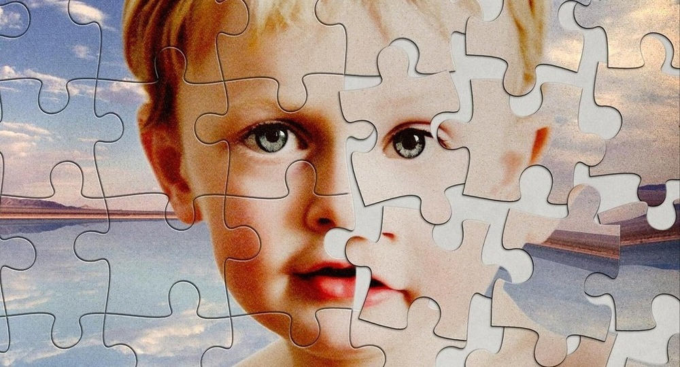
Если для родителей заметными становятся вышеперечисленные признаки аутичного типа развития, то обязательно нужно обратиться к детскому психиатру, чтобы убедиться, насколько эти особенности развития ребенка имеют основание. Диагноз «ранний детский аутизм» может быть поставлен только специалистом - детским психоневрологом после тщательного обследования малыша. Если этот диагноз ребенку поставлен, то родителям нужно определиться с программой дальнейшего обучения и развития малыша. Для этого важно проконсультироваться у специального психолога или коррекционного педагога, которые имеют опыт работы с такими детьми, могут предоставить развернутую характеристику состояния психического развития ребенка, а также определить формы и направления коррекционных занятий для ребенка.
Родителям нужно набраться терпения, твердо верить в успех и не терять надежду. Сегодня во многих городах открыты специальные курсы и школы для родителей, чьи дети страдают аутизмом.
Основой успешного преодоления аутизма, является выполнение в домашних условиях и в условиях специальных центров индивидуальной программы реабилитации больного ребенка. Естественно, главная задача здесь ложится на плечи родителей. Поэтому первостепенной шагом должно стать принятие того, что их ребенок страдает аутизмом. Ведь она не психически больной человек, у него просто "другой способ видения мира", ей немного труднее выразить свои чувства. Вот здесь и нужно ей помочь, поддержать, научить.
При правильном, упорном подходе к выполнению лечебной (реабилитационной) программы дети, больные аутизмом, показывают отличные результаты и могут в значительной мере восстанавливаться, адаптироваться к нормальной жизни. Нередко они обладают даром или талантом в какой-то области искусства или знания.
Гиперчувствительность к звукам и прикосновениям, задержка речевого развития, неуравновешенность. Такие проблемы развития детей с аутизмом возникают перед родителями особых детей.
Интеллектуальное развитие этих детей достаточно разнообразен. Среди них могут быть дети с нормальным, ускоренным, резко задержанным и неравномерным умственным развитием. Отмечается также как частичная или общая одаренность, так и умственная отсталость.
Первый возрастной кризис приходится на возраст между двумя и тремя годами, когда каждый ребенок дифференцирует себя из- людей и дифференцирует людей на своих и чужих. В этот период ребенок начинает узнавать себя в зеркале и говорить о себе в первом лице. Рост самосознания и стремление к самостоятельности обусловливают частоту эмоционально-поведенческих расстройств на этом этапе. Стремясь к независимости, ребенок проявляет негативизм и упрямство на замечания и запреты взрослых.
Для предупреждения эмоциональных и поведенческих расстройств очень важно, чтобы взрослые относились к малышу бережно, с большим терпением и уважением. При этом ни в коем случае нельзя подавлять или запугивать ребенка, необходимо одновременно стимулировать и организовывать его активность, формировать произвольную регуляцию поведения.
Особенно важное значение в воспитании аутичного ребенка имеет организация его целенаправленного поведения четкого распорядка дня, формирование стереотипного поведения в определенных ситуациях.
Поскольку нарушения аутистического спектра являются сквозными, то положительное влияние на развитие ребенка должно происходить комплексно. Речь идет о том, что в центр внимания должны попадать моторная, эмоциональная и познавательная сферы. По моторной сферы стоит получить консультацию специалистов (особенно важно - еще и отработать определенные навыки), как помогать ребенку в этом направлении. Уметь: активизировать проявления ребенка, выполнять упражнения на перераспределение мышечного напряжения, владеть различными способами снятия напряжения, способствовать гармонизации тонической регуляции в целом, поскольку именно она является основой полноценного психического развития.
